花广金狮学校小学部周清记录表
年级 | 四年级 | 周 次 | 第 12 周 执教老师 黄嘉敏杨敏 罗玉婷 宋文静
科目 | 英语 | 时 间 | 5 月 8日 星期 三
周  清  内  容 | 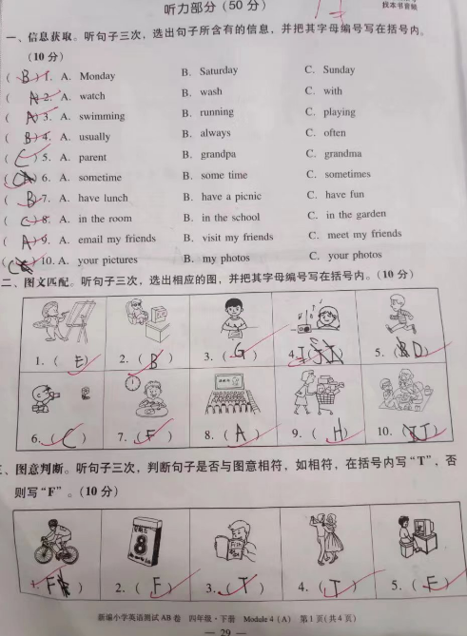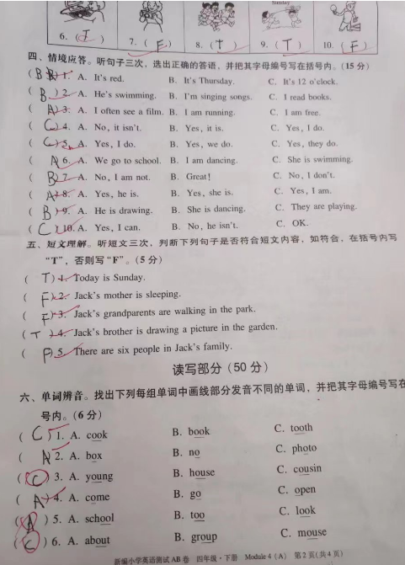
改  进  策  略 | 1.本次测试题目是M4A卷内容，但也有U1 U2内容，学生学完M2后，对M1知识点有所遗忘，本次测试成绩总体表现一般。  2.在词汇基础上仍旧不够扎实，学生对星期的单词Thursday,Tuesday混淆，听写题出错较多，需要多加强易错词的课堂渗透和平时练习中的再现。  3.学生对于句子When do you...?和Why do you?掌握不好，易混淆，仍需强化练习。

